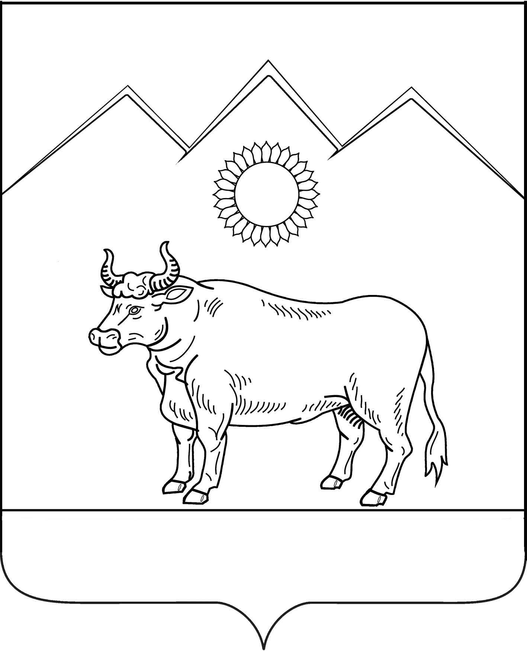

АДМИНИСТРАЦИЯ БЕНОКОВСКОГО СЕЛЬСКОГО ПОСЕЛЕНИЯ МОСТОВСКОГО РАЙОНА

ПОСТАНОВЛЕНИЕ
от 30.01.2018 № 5
с.Беноково

О признании утратившими силу некоторых правовых актов администрации Беноковского сельского поселения Мостовского района
В соответствии с Федеральным законом от 6 октября 2003 года № 131-ФЗ «Об общих принципах организации местного самоуправления в Российской Федерации», Законом Краснодарского края от 8 августа 2016 года №3459-КЗ «О закреплении за сельскими поселениями Краснодарского края отдельных вопросов местного значения городских поселений», Уставом Беноковского сельского поселения Мостовского района п о с т а н о в л я ю:
1.Признать утратившими силу:
1)постановление администрации Беноковского сельского поселения Мостовского района от 28 августа 2017 года № 103 «Об утверждении административного регламента по предоставлению администрацией Беноковского сельского поселения Мостовского района муниципальной услуги «Выдача разрешений на строительство, реконструкцию объектов капитального строительства»;
2)постановление администрации Беноковского сельского поселения Мостовского района от 28 августа 2017 года № 102 «Об утверждении административного регламента по предоставлению администрацией Беноковского сельского поселения Мостовского района муниципальной услуги «Выдача разрешений на ввод в эксплуатацию построенных, реконструированных объектов капитального строительства»;
3)постановление администрации Беноковского сельского поселения Мостовского района от 28 августа 2017 года № 101 «Об утверждении административного регламента по предоставлению администрацией Беноковского сельского поселения Мостовского района муниципальной услуги «Выдача градостроительных планов земельных участков»;
4)постановление администрации Беноковского сельского поселения Мостовского района от 8 июня 2016 года № 88 «Об утверждении административного регламента по предоставлению администрацией Беноковского сельского поселения Мостовского района муниципальной услуги «Предоставление разрешения на условно разрешенный вид использования земельного участка или объекта капитального строительства»;
5)постановление администрации Беноковского сельского поселения Мостовского района от 3 мая 2017 года № 41 «О внесении изменений в постановление администрации Беноковского сельского поселения Мостовского района от 8 июня 2016 года № 88 «Об утверждении административного регламента по предоставлению администрацией Беноковского сельского поселения Мостовского района муниципальной услуги «Предоставление разрешения на условно разрешенный вид использования земельного участка или объекта капитального строительства»;
2.Организовать размещение настоящего постановления на официальном сайте администрации Беноковского сельского поселения Мостовского района в сети Интернет.
3.Контроль за выполнением настоящего постановления оставляю за собой.
4.Постановление вступает в силу со дня его официального обнародования и распространяет свое действие на правоотношения, возникшие с 1 января 2018 года.

Глава Беноковского
сельского поселения В.В.Яровенко

